Департамент образования Белгородской области
Государственное автономное учреждение дополнительного образования «Белгородский областной Центр детского и юношеского туризма и экскурсий»
-----------------------------------------------------------------------------------------------------------------
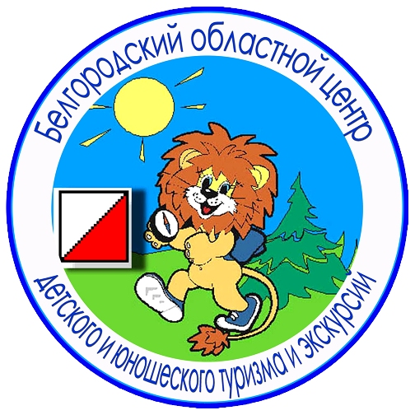
Белгород, Кутузова,19; тел. 8 (4722) 34-46-00, 34-30-74 (факс);
E-mail: cdtur@belgtts.ru, сайт: http://www.belcdtur. ru

Викторина
«Святой, прославивший Белгород в веках»
по итогам участия в тематической экскурсии в по
г. Белгороду
Тур 1.
Школа_______ Класс_________ Фамилия, имя______________________________

1. В какой православный праздник родился Святитель Иоасаф Белгородский Чудотворец?
а) день святых апостолов Петра и Павла
б) день Рождества Пресвятой Богородицы
в) день Благовещения
2. Назовите собор, в котором находятся мощи Святителя Иоасафа?
а) Смоленский собор
б) Преображенский собор
в) Николо-Иоасафовский собор
3. Что такое канонизация? ________________________________________________
4. В каком году в соответствии с решением Святейшего Синода был канонизирован Святитель Иоасаф?
а) 1911 год
б) 1921 год
в) 1931 год
5. Назовите храмы г. Белгорода, в которых совершал Богослужения Святитель Иоасаф? ________________________________________________________________
________________________________________________________________________
6. Кто из российских императоров приезжал в г. Белгород приложиться к мощам Святителя Иоасафа?
а) Николай I
б) Александр III
в) Николай II
7. Назовите епархию, управлять которой в 1748 году был назначен Святитель Иоасаф?
а) Белгородская и Обоянская
б) Белгородская и Старооскольская
в) Белгородская и Воронежская
8. Где родился Святитель Иоасаф Белгородский Чудотворец? __________________
________________________________________________________________________
9. Укажите место расположения памятника Святителю Иоасафу:
а) Белгородский проспект
б) Свято-Троицкий бульвар
в) улица Преображенская
10. Какие чувства вызвала у Вас экскурсия «Святой, прославивший Белгород в веках»? Выразите свое отношение в мини-сочинении, рисунке, проекте-презентации, стихотворении и т.п.

